（様式７）

# 栃木県欠員補充職員（総合土木職）採用選考試験申込書

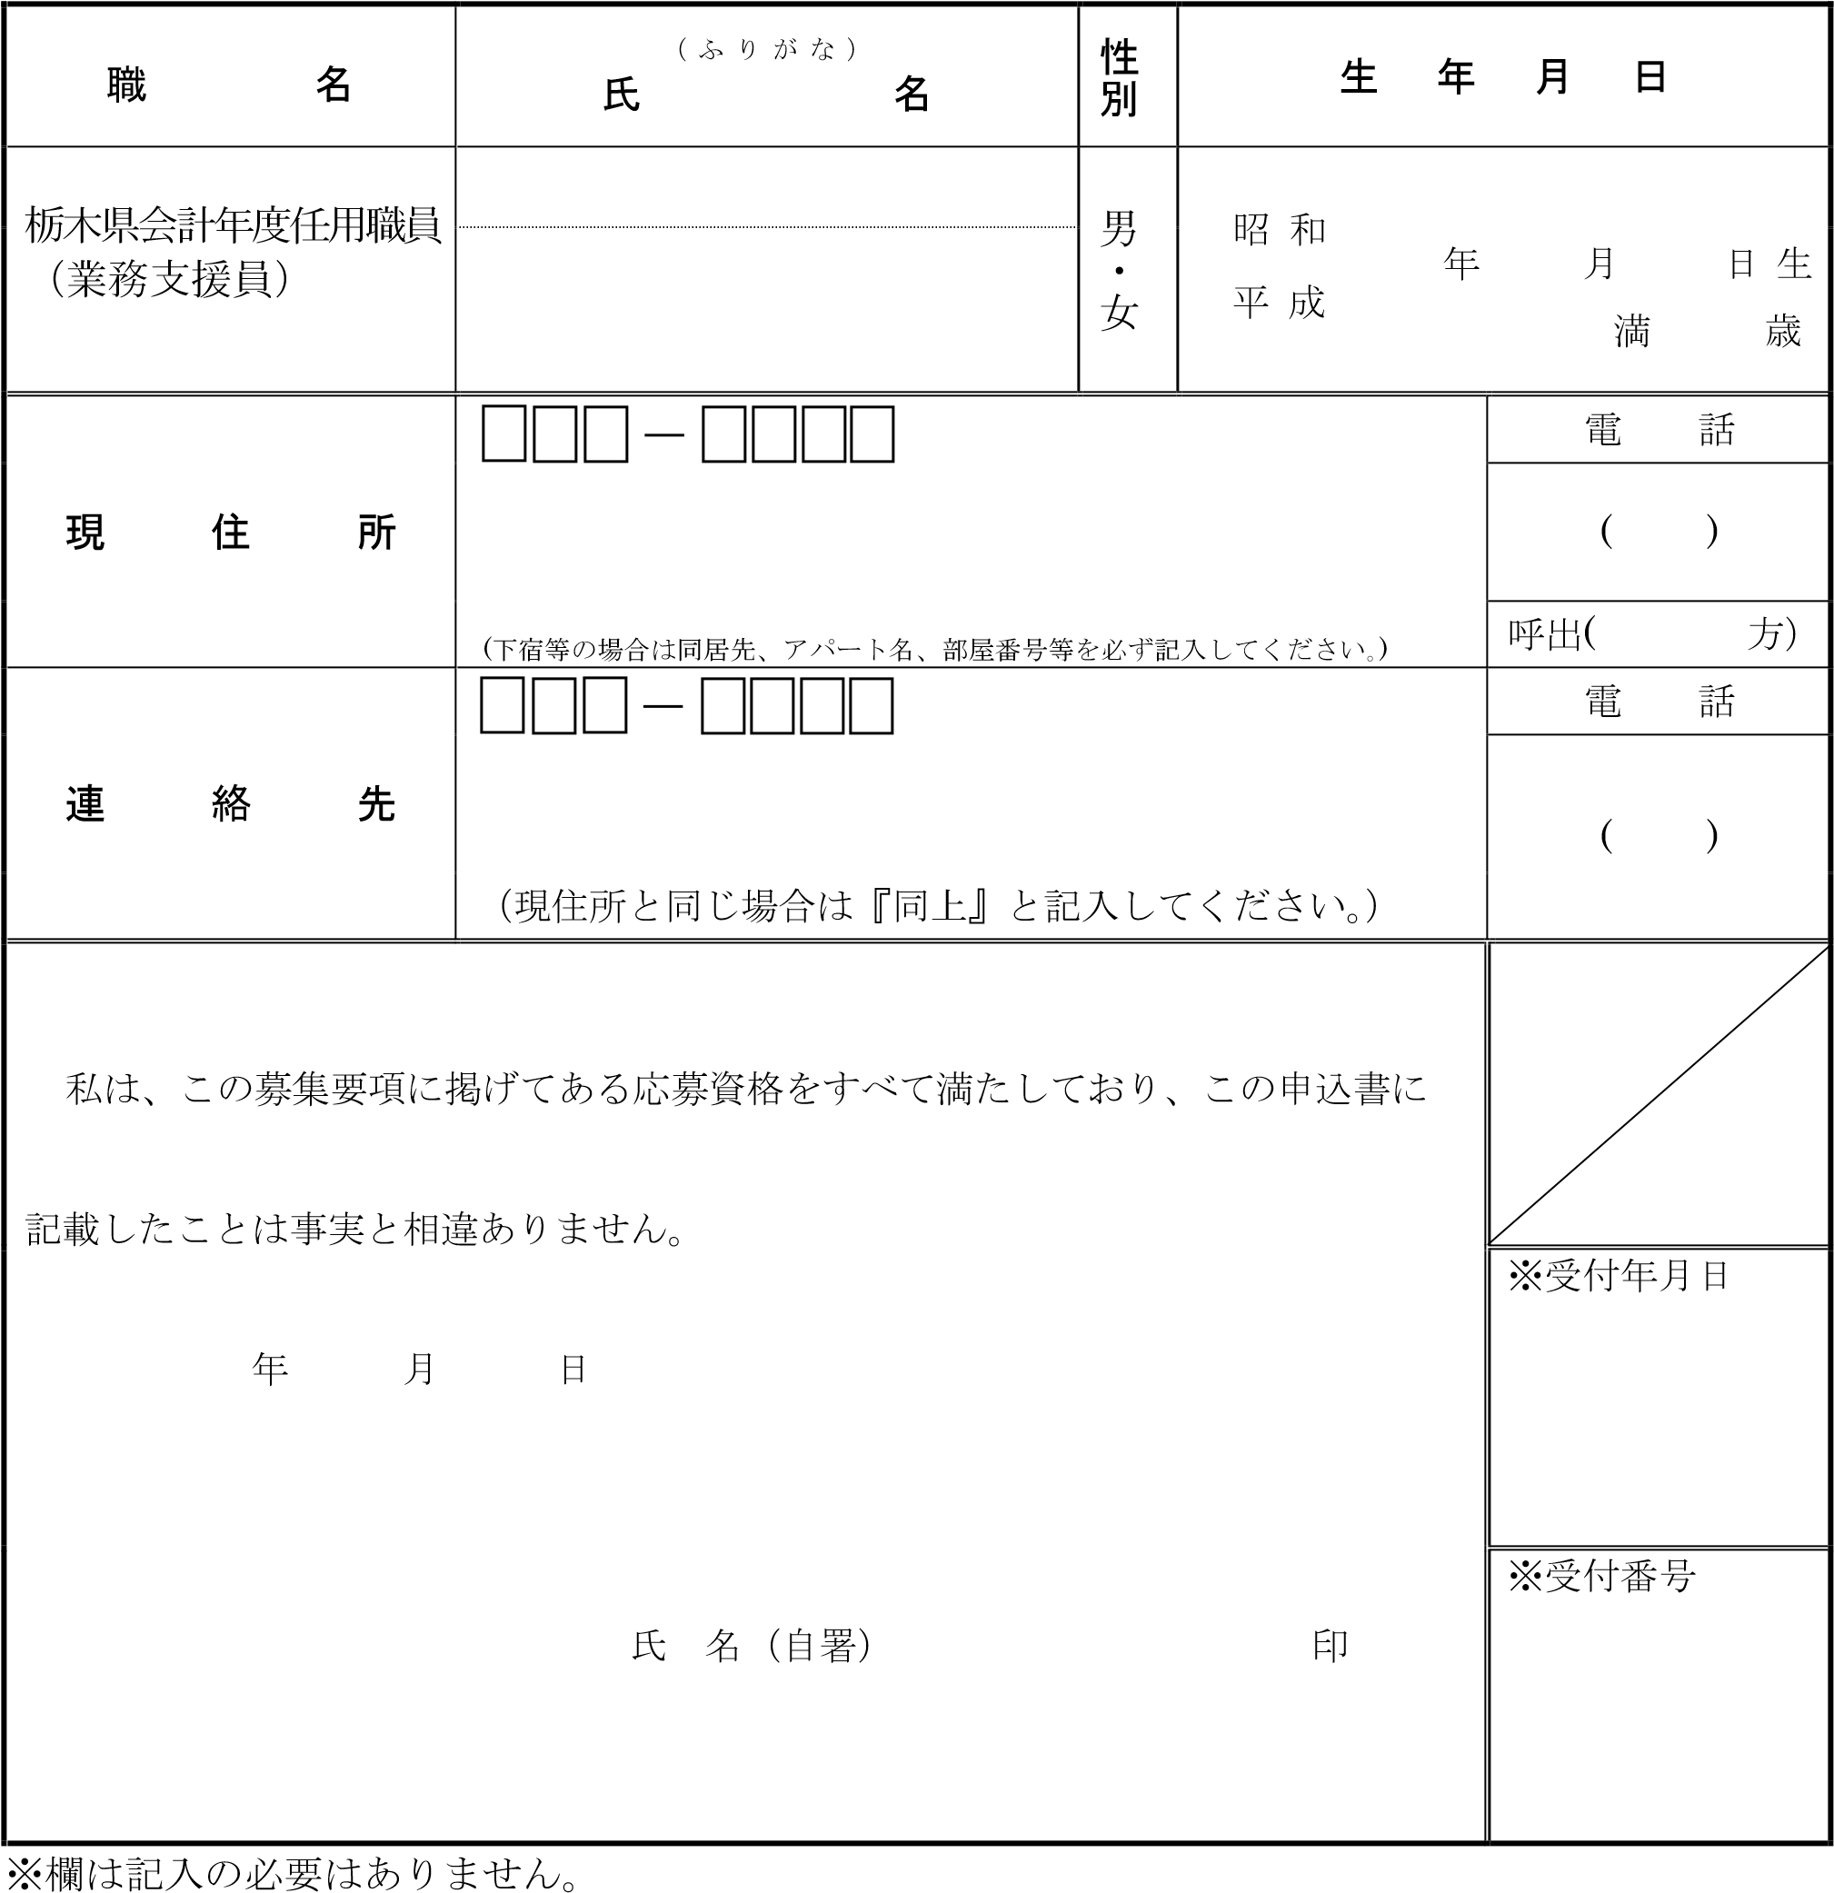

　私は、この試験の案内に掲げてある応募資格をすべて満たしており、この申込書に記

載したことは事実と相違ありません。

総合土木